Письмо Победы
«…Ах, война, что ж ты, подлая, сделала: Вместо свадеб -разлуки и дым, Наши девочки платьица белые Раздарили сестрёнкам своим. Сапоги – ну куда от них денешься? Да зелёные крылья погон… Вы наплюйте на сплетников, девочки. Мы сведём с ними счёты потом. Пусть болтают, что верить вам не во что, Что идёте войной наугад… До свидания, девочки! Девочки, постарайтесь вернуться назад!» Б. Окуджава
«Расскажи нам, бабушка, как ты воевала!»- просят моя мама и дядя. «Кто воевал, я? Да и не к чему вам это знать, малютки!»- улыбаясь, отвечала бабушка Аня. «Расскажи, расскажи, расскажи! Как ты этих немцев…»,- просит дядя Женя, разрезая воздух деревянным мечом. Бабушка вздохнула, а дети, открыв рот, принялись ловить каждое слово из её рассказа.
Смоленская область, город Смоленск, село Шептуха, 1942 год. Тихое утро. Солнечный луч вошёл в комнату вместе с ароматом томившейся в печке каши. Мама уже выгнала корову, я слышу её шаги по скрипучим, старым половицам. Я запомнила эти родные звуки на всю свою жизнь. Никогда не было у меня утра лучше и хуже этого. Мне 18. Вчера добровольно решила идти на фронт. «Вернусь!»- глотая слёзы, кричу поседевшей в миг матери и бегу, чтоб не было ещё больнее.
«А дальше?» «А дальше чёрно- красные, не прерывно меняющиеся картинки… Я не воевала, я защищала!»- продолжает бабушка. «Не боялась. Заплакала, правда, на четвёртый день. Сильно так, что аж девочкам пришлось успокаивать меня. Утёрла слёзы, и вмиг из Аннушки обернулась в Анну- пехотинца, ефрейтора. Дом хотела свой увидеть, а ещё булку хлеба белого и конфет… Всё думала, сдержу ли обещание перед мамой, вернусь ли? Как жить буду, как не ненавидеть, как детей добру учить? Под утро просыпалась, зубы скрежетали до боли долгие годы, долгие годы после войны. Пехота…Всё ползла…Повзрослела, дети пошли, тогда страшно стало, чтоб не возвратилось время это проклятое! За вас страшно стало!»
Никогда моя прабабушка не рассказывала своим близким о всех ужасах войны, о том, что пришлось ей пережить. Не знали мы и о том, как доставались ей её награды. Она прятала военные книжки, чтобы снова и снова, отгонять от семьи этот страшный «запах» войны, укрывая всех своим теплом и добротой! Чтобы снова и снова одержать над ней победу! «За мужество, за храбрость, стойкость»- показывает мне Орден Отечественной войны второй степени моя бабушка Галя, дочь бабушки Анны. Беречь свой дом, своих близких, свою Родину, дарить добро и мир, ценить каждую секундочку, пролетающих в мирном синем небе облаков – этому учила прабабушка свою дочь, та – мою маму, а мама – меня.
Мне сегодня только двенадцать, но я, с уверенностью могу сказать, что всё то, что передала Михаленкова Анна Яковлевна нам- своим потомкам, я пронесу через всю жизнь и буду свято верить, что смогу быть хоть чуточку на неё похожа! Жутко осознавать, что формулировка «…за мужество» звучала при награждении миллиона русских девушек и женщин! Что испытали они наравне с мужчинами?! Спасибо, бабушка Анна, за жизнь, за мирное существование, леса, поля и луга, за пение птиц весной и за полёт Гагарина…За всё, что имеем сейчас! За всё на свете! Спасибо!
«…Как домой писали письма маме- Мол, жива – здорова, лучше всех! И опять месили сапогами То болота, то кровавый снег… Ради нас переносили муки, Защищая мир и тишину… Я с поклоном вам целую руки – Женщины, прошедшие войну». Н. Борисова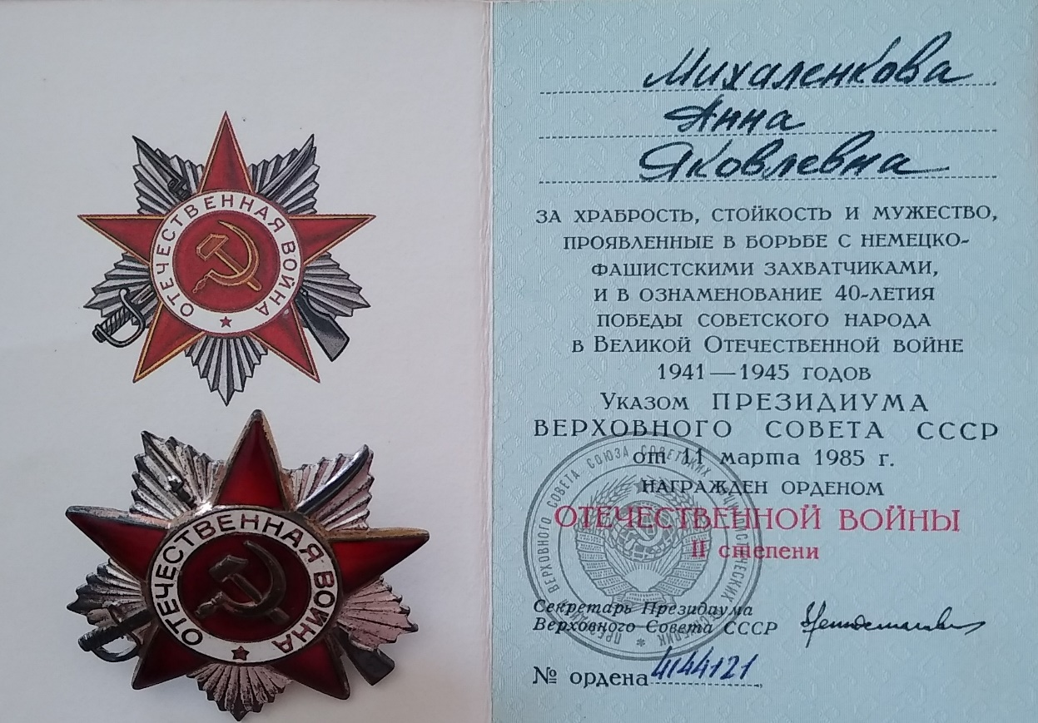
Ученица 6 б класса МБОУ «Школа № 127»
Юдина Дарья

